2010年全俄物理奥林匹克（理论部分）

九年级

问题9-1 石油的密度

在一个污染得很严重的池塘里，水面上覆盖着厚度为d=1.0cm的石油。在池塘里漂浮着一个质量m=4.0g，底面积S=25cm²的圆柱形玻璃杯。玻璃杯一开始是空的，底面未触及油面的一半深度。然后向玻璃杯里倒入石油，使得玻璃杯内外的油面持平。两种情况下，玻璃杯底距离水面的高度相等，如图1所示。已知水的密度ρ₀=1.0g/cm³，求油的密度ρ₁。
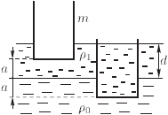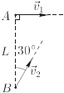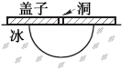
图1 图2 图3

问题9-2 船的驾驶

两艘船匀速行驶，且速率的大小相等，v₁=v₂=v。在某点处，它们的距离等于L，相对位置如图2所示。
⑴求两船在后续移动过程中的最短距离；
⑵求到达最短距离所需要的时间；
⑶当从B出发的船到达了船A的运动路线的时候，从船A派出一艘小船，需要把带有重要消息的包裹寄送给船B。求包裹到达船B的最短时间Δt，如果小船的速度u也等于v。

问题9-3 冰的融化

有一大块平整的冰，温度为0℃，在上面挖一个体积为V₀=1000cm³的洞，并用不导热的泡沫塑料覆盖，上面挖一个小孔（如图3所示）。现在从小孔向洞里缓慢倒入温度为100℃的水，至多能倒入多少？
已知水的比热c₀=4.19J/(kg·℃)，水的密度ρ₀=1.00×10³kg/m³，冰的密度ρ_{冰}=0.90×10³kg/m³，冰的熔解热λ=334kJ/kg。

问题9-4 电热炉

电热炉的加热元件是两根螺旋电热丝，可以连接到直流电源上，可以单独连接、串联或并联。我们假设电热丝的电阻值与温度无关。
结果，如果只接入第一根电热丝，电热炉可以加热到t₁=180℃；如果只接入第二根电热丝，电热炉可以加热到t₂=220℃。
在下列两种情况下，电热炉分别可以加热到多少度？
⑴将两根电热丝串联；
⑵将两根电热丝并联。
提示：电热炉向外界环境的热流与温度差成正比。假设空气的温度是常数，为t₀=20℃。

问题9-5 电桥

如图4所示，电路包含5个电阻器和2个理想电流表。电阻R₀、R₁、R₂的阻值已知，R₃的阻值未知。如果经过电流表A₁的电流强度I₁是已知的，求电流表A₂的示数。
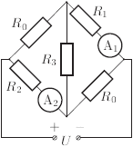
图4

十年级

问题10-1 在木板上滑动的重物

在长的光滑水平桌面上放有质量为m₂，长度为L的木板，在它的左端放有质量为m₁的重物。重物和木板之间的摩擦系数为μ，木板和桌面之间的摩擦力可以忽略。将质量为m₁的重物与质量为M的重物通过轻质长绳相连，绕在轮轴无摩擦的滑轮上，如图5所示。系统从静止状态开始运动。
⑴当重物m₁与木板m₂之间的摩擦系数μ满足什么条件时，它们能够作为一个整体运动（它们之间不发生滑动）？
⑵求能够使得它们之间不发生滑动的摩擦系数的最小值μ_{min}；
⑶设。此时，重物m₁与木板m₂会以不同的加速度运动。从一开始，经过多久之后，重物会从木板上掉下来？
设m₁=M=1kg，m₂=2kg，木板的长度L=1m，重物的大小远小于L，重力加速度g=10m/s²。
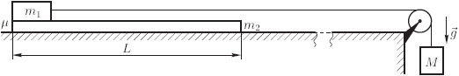
图5

问题10-2 离解

标准状况下，氧气是由双原子分子O₂组成的。当温度升高时，分子可以离解，每个氧分子O₂离解成两个氧原子O。如图6所示，用(ρ,p)的坐标表示两个相同的循环过程，其中ρ为气体密度，p为压强。坐标没有单位，是用和表示的，其中ρ₀和p₀为比例尺的系数。第一个实验中，工质为低温度的氧分子O₂；第二个实验则是在高得多的温度下进行的，此时有一部分氧以分子形式（O₂）存在，一部分以原子形式(O)存在，且实验中离解系数没有改变。两个实验中，气体的质量相等。已知两个实验中的最高温度之比。
⑴求第二个实验中氧分子的离解系数α（即离解了的分子的比例）；
⑵求这两个实验中的最低温度之比k_{min}。
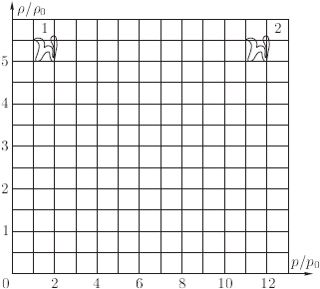
图6

问题10-3 斜面上的滑块

如图7所示，将一个滑块以初速度v₀推上倾斜角为α的斜面。
⑴在没有摩擦力的情况下，过多长时间（t₀）后，滑块会回到出发点？
⑵当摩擦系数μ等于哪些值时，滑块能够回到出发点？
⑶在有摩擦力的情况下，求回到出发点所需要的时间t_{μ}；
⑷如果在有摩擦力的情况下，t_{μ}等于没有摩擦力的情况下需要的时间t₀，求摩擦系数μ。
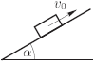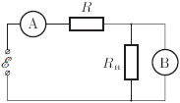
图7 图8

问题10-4 压敏电阻

一些情况下，为了防止电器受到过大的电压变化的影响，会加入用非线性半导体制成的元件——压敏电阻。如图12所示，它与负载电阻R_{负}以并连的方式接入电路。这里，R_{负}=10Ω，镇流电阻R=10Ω，В为压敏电阻，其电压电流关系曲线如图13所示，电流表A的示数为I，输入电动势为E。在正常工作状态下，电流表的电流强度I=I₀=1.0A。
⑴求在正常工作状态下的输入电动势E₁、压敏电阻两端的电压U_{压1}和经过它的电流强度I_{压1}。
⑵令输入端电压增加到2倍：E₂=2E₁。此时，求负载电阻两端的电压的增加量，以及经过压敏电阻的电流强度的增加量。
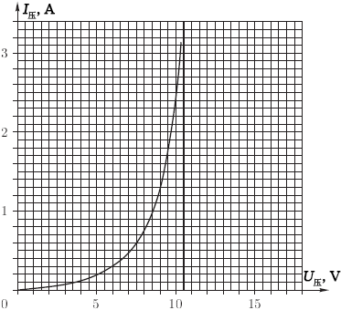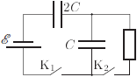
图9 图10

问题10-5 包含两个电容器的电路

⑴如图16所示，电路中有电动势为E的理想电源、电容分别为2C和C的两个电容器和一个有一定阻值的电阻器。闭合开关K₁，电容器上的电压分别是多少？
⑵当电容器充满电后，闭合开关K₂，直到经过电源的电流减为刚闭合开关K₂的时候的电流的一半的时候为止。求开关K₂从闭合到断开期间，电路中产生的热量Q。

十一年级

问题11-1 球面上的链子

如图11所示，将长度为L的均匀链子的顶端固定在半径为R的光滑球面上放置长度为，其中。现在，释放链子的顶端。
⑴在刚刚释放的时候，链子上的每一点的加速度的数值等于多少？
⑵在刚刚释放的时候，链子上的什么位置的张力最大？
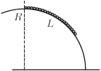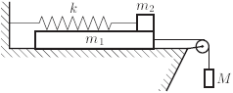
图11 图12

问题11-2 无滑动的运动

在光滑的水平桌面上放置质量为m₁的木板，它的右侧放置着质量为m₂的木块。将木块与墙壁用劲度系数为k的轻质弹簧（未伸缩）连接。将木板与质量为M的重物用不可拉伸的轻绳通过滑轮连接，如图12所示。一开始时，系统处于静止状态。木板与木块之间有摩擦力，它们之间的摩擦系数为μ。
当木块移动多长的距离L之后，它和木板之间会开始发生滑动？需要分情况讨论。并求出木块移动距离L所需要的时间。

问题11-3 热机

热机按卡诺循环工作。加热机的温度T₁=800K，而冷凝机的温度T取决于机器的有用功率P。冷凝机是一个与外界绝热的大机体，通过热传导，在时间Δt内，在T₂=300K的温度下，将所有的热量Q₂输送到冷凝库，如图13所示。热传导按照公式Q₂=α(T-T₂)Δt进行，其中α=1.0kW/K。
⑴用温度T₁、T、T₂来表示功率P；
⑵当热机的功率达到最大值时，求冷凝机的温度T_{m}；
⑶求这个最大功率P_{max}；
⑷求最大功率下的机械效率η。
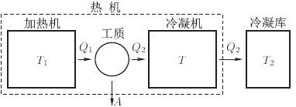
图13

问题11-4 带电粒子的运动

在自由的空间中，半径为R₀的圆的内接正方形的顶点上各有一个质量为m的质点。其中两个带电+q，另外两个带电-q，如图14所示。刚开始的时候，这些质点沿着圆的切线以相同的速率顺时针运动。
已知在运动过程中，任何一个质点与圆心的最短距离都是R₁（R₁<R₀）。设任意时刻，电荷都位于以O为中心的正方形的四个角。重力的影响忽略不计。
⑴每个粒子的运动轨迹是什么样的？
⑵求一个粒子从初始位置到距离圆心R₁的位置所需要的运动时间。
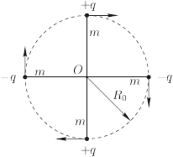 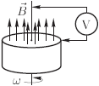 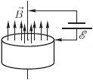
图14 图15 图16

问题11-5 单极感应器

单极感应器是一块高速旋转的圆盘形状的永磁体。圆盘用磁性合金材料制成，可以产生强磁场，并用能导电的薄镍层覆盖。当圆盘旋转时，转轴与表面之间的电势差可以用固定电压表来测量，如图15所示。如果将转轴与表面之间用电池连接，则磁体转动，像电动机一样。类似地，如果将普通电动机进行快速旋转，就会变成发电机；反之，如果对发电机施加电压，就会变成电动机。
图16是一个工作中的单极电动机，转子是半径为r₀=2cm的圆盘形状的强永磁体，安在轴上。将它与电动势E=1.5V的电池连接，进行滑动接触时，开始转动。
⑴在图15中，当圆盘的转速为3000转/分时，电压表的读数是多少？并标出正确的极性。电势差的极性是什么？从上方看，转动是逆时针的。
⑵忽略摩擦，求磁性圆盘（图16中的单极电动机的转子）的转速（转/分）的限制。在图16中给定的电池极性和磁感应强度向量的方向下，请给出（从上方看）的旋转方向。
注：在导电的镍层中，磁感应强度向量与圆盘表面垂直，为常数B=1T。为简化计算，假设导电层中的电流沿着轴和接触点之间的半径流动。

翻译：东北师范大学附属中学 申强
邮箱：irreplaceability@126.com
中文版图片制作：华东师范大学第二附属中学 赵子明

若试题存在翻译错误之处，请发邮件告知，多谢！——译者

